**所有生命科学的答案都要从细胞中的大分子中寻找**

**——解释生命活动的机制训练**

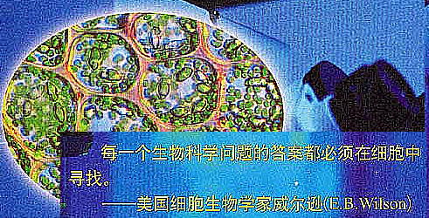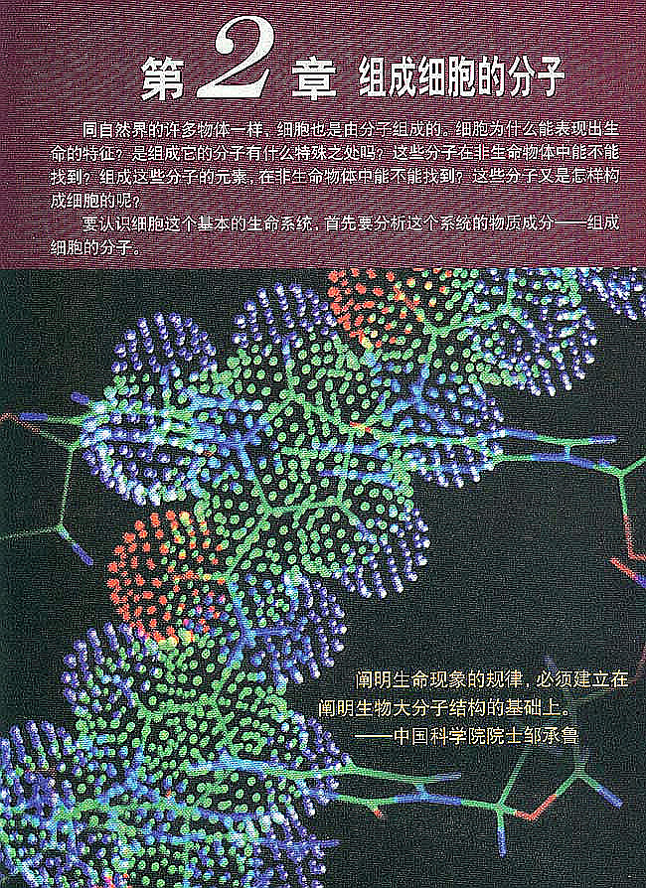

每一个生物科学问题的答案都必须在细胞中寻找——威尔逊（E.b.wilson)

阐明生命现象的规律，必须建立在阐明生物大分子结构的基础上——邹承鲁

前言：人类已经在细胞与分子水平上，提示了众多生命科学现象及规律。光合作用、细胞呼吸、神经生理、基因控制、G信号通道、分裂、衰老和癌变的机制等研究成果俯拾即（皆）是。基于这些研究，人类攻克诸如癌症、遗传病、衰老等问题指日可待。目前，在实验室最前沿的细胞与分子水平的研究发现，超过了一个人的阅读速度。读懂生命科学发现，解释生命现象和规律，是每个人都应具有的基本能力。

1. **学习目标**

1.构建在细胞与分子水平上解释生命现象的思维方式；

2.能从起因、过程、信号、结果、反馈等机制对生命活动进行细节性的描述；

3.用结构与功能相适应、蛋白质分子特性与作用、中心法则等，理解细胞、物质及其之间的的关系。

**二、学习方法**

1.形成构建基本结构（包括细胞和细胞器等）、陈列所有物质、形成解释机制、细节描述现象的思维方式；在具体问题中，能概括关联细胞的结构与功能、领悟基因、mRNA、蛋白质、ATP等分子之间的关系的能力；

2.能运用起因、过程、信号、结果、反馈等机制，对生命活动进行说明论证；

3.利用在某一具体的生命活动机制的解释，对未知事件进行判断推理。

4.对机制进行质疑，并能产生推论，通过一定的方法验证推论的能力；

**三、学习任务**

**任务1：建立物质-结构-机制-解释的思维范式**

1.同位素标记法可以呈现反应的路径，成为一种重要的研究手段。回顾豚鼠胰腺细胞分泌胰蛋白酶的科学发现过程，完成如下流程图：

解释生命现象的基本思维是：

1.列出所有结构，包括细胞和细胞器；

2.陈列与该细胞有关的所有物质；

3.阐明运作的机制，在细节上描述生命现象；

4.运用突变体缺失的反证思维验证。

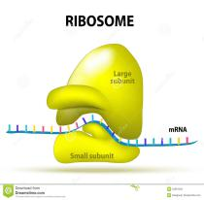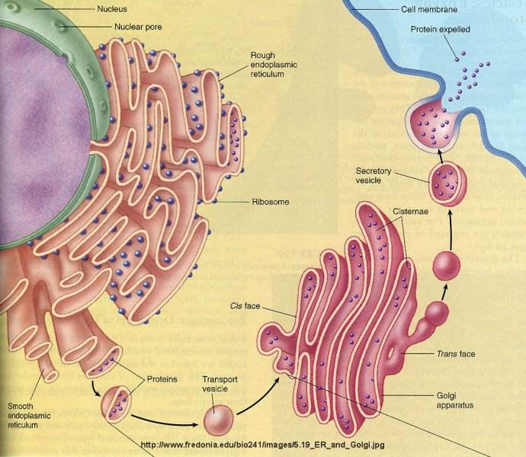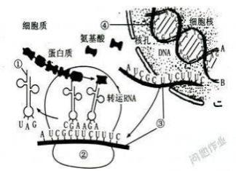

结构

物质yowx

DNA

mRNA

mRNA;

tRNA；酶；

ATP

导肽；酶泛素；

空间结构蛋白

脂双层；胰蛋白酶

功能

**有特定功能的蛋白质**

**包在囊泡中**

思维的基本规则是：

1.中心法则，基因-mRNA-蛋白质；

2.蛋白质的空间结构与功能密切相关；3.ATP供能实质是通过磷酸化使物质发生变化。

解释是要求是：

1.就生命活动的起因、机制和结果进行细节性的描述；

2.能从反证的角度支持观点；

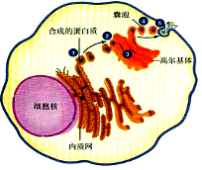回答下列问题：

1.观察右图，细胞在接受到信号后，引起胰脏细胞分泌胰液。研究发现，有两条途径调节胰脏细胞分泌胰液，即神经调节和激素调节。请在左图中绘出激素受体和突触前膜。

2.研究发现，激素调节有两种常见的模式，如下图。

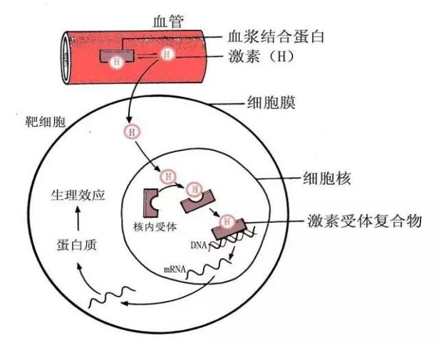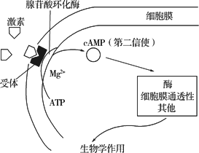

模式1 脂质类激素受体 模式2蛋白类激素受体

请用语言描述两类受体模式的作用途径：

猜想：促胰液素是哪种模式：

解释：发现一种突变体，该突变体不能把内质网加工的肽肽链正常运送到高尔基体，则可能会造成放射性主要聚集在（多选）： （内质网/溶酶体/细胞的囊泡/线粒体/高尔基体）中。

小结：解释机制的思维方式是：构建所有结构→陈列相关物质→建立生理联系→细节描述运作机制→解释运作的结果。

**任务2【练习】1.在右图中建立生理联系，用“箭头”标注相互关系**

华人科学家带领的研究团队发现了一种肿瘤形成的分子机制，肿瘤微环境中，免疫细胞可释放MIF分子，该分子能抑制表皮生长因子受体蛋白( EGFR)的活性，而EGFR的激活能够促进多种肿瘤的增长，然而癌细胞又能释放降解MIF分子的酶MMP13。结合所学知识，下列相关叙述，正确的是

A．设法降低肿瘤细胞释放酶MMP13可一定程度上抑制肿瘤的增长。

B．细胞癌变都是由原癌基因突变导致的

C．MIF分子可抑制表皮生长因子的活性，进而抑制肿瘤的增长

D．癌细胞易扩散和转移的主要原因是细胞周期缩短

MIF分子

表皮生长因子受体蛋白EGFR

MMP13

**免疫细胞**

表皮生长因子

**肿瘤细胞**

2.

构建所有结构→陈列相关物质→建立生理联系→细节描述运作机制→解释运作的结果

研究发现，直肠癌患者体内存在癌细胞和肿瘤干细胞。用姜黄素治疗，会引起癌细胞内BAX等凋亡蛋白高表达，诱发癌细胞凋亡；而肿瘤干细胞因膜上具有高水平的ABCG2蛋白，能有效排出姜黄素，从而逃避凋亡，并增殖分化形成癌细胞。下列说法不正确的是（ ）

A.肿瘤干细胞与癌细胞中基因的执行情况不同

B.肿瘤干细胞的增殖及姜黄素的排出都需要消耗ATP

C.编码BAX蛋白和 ABCG2蛋白的基因都属于原癌基因。

D.用ABCG2抑制剂与姜黄素联合治疗，可促进肿瘤干细胞凋亡

1. 观察下图。

（1）完成解释。使用到的词语至少包括：（结构）细胞膜、细胞核、核孔；（物质）存活因子、受体、激活转录的调控因子、Bcl基因、mRNA、Bcl蛋白、（生理）细胞凋亡等

（2）这是某肿瘤细胞不能正常凋亡的机制，如果你是攻关该肿瘤的研究小组成员，请提出你们可能的研究（治疗）方案。

研究（治疗）方案：

细胞凋亡被抑制

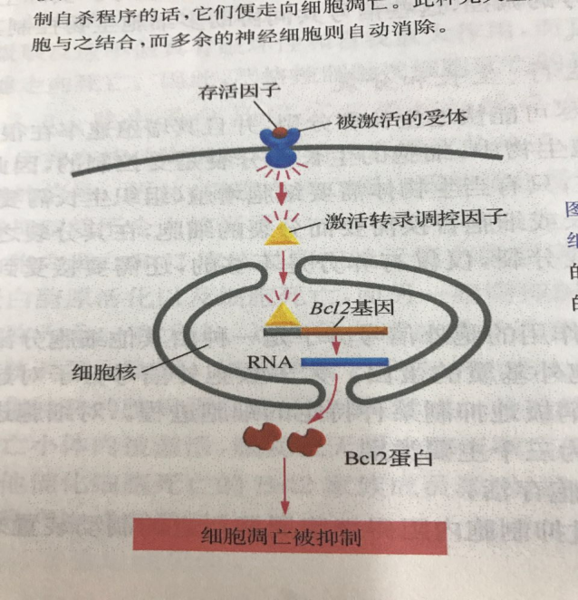

**任务3：高考回眸，用物质和结构的思维方式解释生命现象。**

（2017•天津卷.8）（12分）胰岛素可以改善脑神经元的生理功能，其调节机理如图所示。

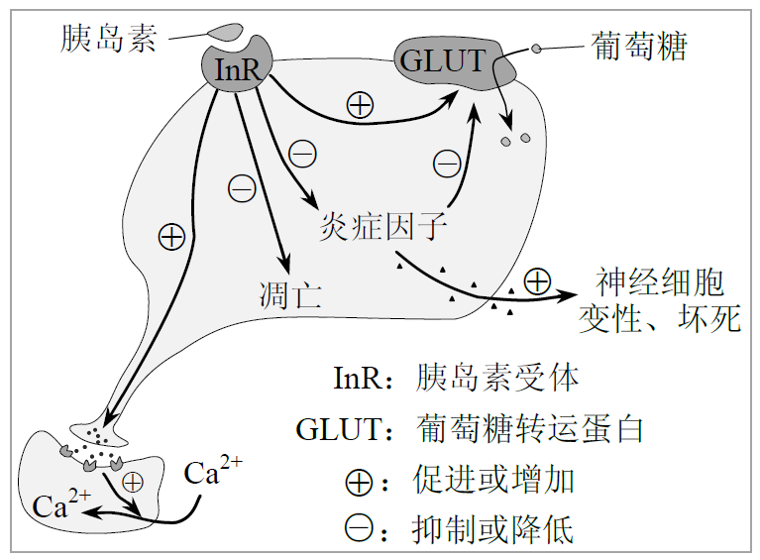

运用图中的所有词语和符号说明该调节机制：

猜想：某些糖尿病人胰岛功能正常，但体内胰岛素对InR的激活能力下降，导致InR对GLUT转运葡萄糖的直接促进作用减弱，同时对炎症因子的抑制作用降低，从而_________________了炎症因子对GLUT的抑制能力。最终，神经元摄取葡萄糖的速率________________。与正常人相比，此类病人体内胰岛素含量________________。

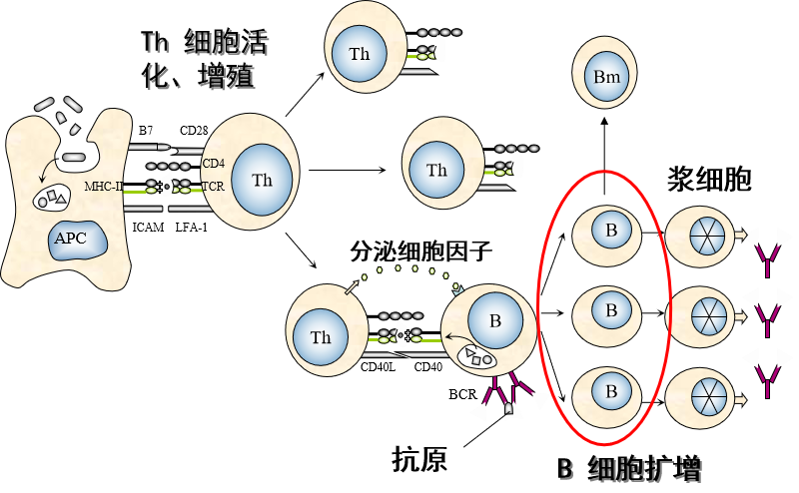4.尝试说明机体免疫图示

尝试把图中的物质、结构陈列出来，并建立联系的机制。

**任务5：综合解决机制类问题**

图1为T细胞通过表面受体（TCR）识别抗原递呈细胞呈递的肿瘤抗原后被激活，进而攻击肿瘤细胞的示意图。图2为肿瘤细胞的一种免疫逃逸机制示意图。肿瘤细胞大量表达PD-L1，与T细胞表面的PD-1结合，抑制T细胞活化，逃避T细胞的攻击。请回答下列问题：

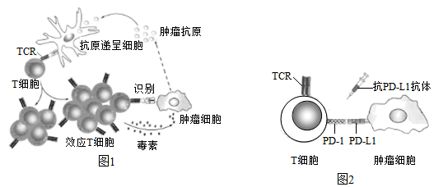

（1）图1中抗原递呈细胞通过_________方式摄取肿瘤抗原。

（2）略

（3）图1中效应T细胞通过TCR只能识别带有同样抗原的肿瘤细胞，故发挥的免疫作用具有_________性，效应T细胞分泌毒素，使肿瘤细胞__________死亡。

（4）为阻断图2中肿瘤细胞的免疫逃逸通路，利用单克隆抗体制备技术，制备了抗PD-L1抗体。该抗体注入体内后通过__________传送与__________结合，可解除T细胞的活化抑制。

（5）略。

**今日课程摘要：**

1. 解释生命活动的思维方式是：构建所有结构→陈列相关物质→建立生理联系→细节描述运作机制→解释运作的结果。
2. 证明因果关系时，往往使用反证的方法。一种是使用突变体法，使该结构（或物质）缺失，从而引起生理功能的缺失或异常，说明该结构（或物质）与生理功能是因果关系；另一种是干扰的方法，比如抑制剂、化学性质相似的竞争物、影响表达的miRNA等，也可以证明结构或物质与功能的因果关系。

3.磷酸化可以改变分子的结构，从而影响分子的功能。ATP在对分子的磷酸化过程中起主要作用。